2009-2010学年第二学期期中考试物理试卷
注意： 1、考试时间：90分钟，满分：100分。
２、请将答案写在答题卡上，注意装订线。
一、不定项选择（本题共10小题，每小题4分，满分40分。每小题有一至多个选项正确,全部选对的得4分,选不全的得2分,有错选或不选的得0分。）
1、 关于磁通量的概念，下面的说法正确的是：（ ）
A、磁通量的变化不一定是由于磁场的变化而产生的；
B、放在磁场中某处的一个平面，穿过它的磁通量为零，则该处的磁感强度不一定为零；
C、磁场中某处的磁感强度越大，则穿过线圈的磁通量一定越大；
D、磁场中某处的磁感强度不变，放在该处线圈的面积也不变，则磁通量一定不变。
2、 在电磁感应现象中，下列说法正确的是（ ）
A、感应电流的磁场总是阻止原磁通量的变化
B、穿过电路中的磁通量变化越快，电路中的感应电动势越大
C、穿过闭合电路的磁通量越大，电路中的感应电流也越大
D、自感电动势的方向总是与原电流方向相反
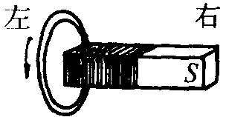
3. 如图所示，有一固定的超导体圆环，在其右侧放着一条形磁铁，此时圆环中没有电流。当把磁铁向右方移走时，由于电磁感应，在超导体圆环中产生了一定的电流（ ）
A、这电流的方向如图中箭头所示，磁铁移走后，电流很快消失
B、这电流的方向如图中箭头所示，磁铁移走后，电流继续维持
C、这电流的方向与图中箭头方向相反，磁铁移走后，电流继续维持
D、这电流的方向与图中箭头方向相反，磁铁移走后，电流很快消失
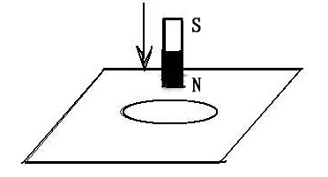
4、在水平桌面上方一闭合铝环，如图所示，当其正上方的一条形磁铁向下运动时（ ）
A、圆环有收缩趋势，对桌面的压力减小
B、圆环有扩张趋势，对桌面的压力增大
C、圆环有收缩趋势，对桌面的压力增大
D、圆环有扩张趋势，对桌面的压力减小
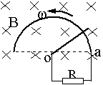
5、如图所示，在磁感强度为B的匀强磁场中，有半径为r的光滑半圆形导体框架，OC为一能绕O在框架上滑动的导体棒，OC之间连一个电阻R，导体框架与导体棒的电阻均不计，若要使OC能以角速度ω匀速转动，则外力做功的功率是：( )
A. B. C. D.

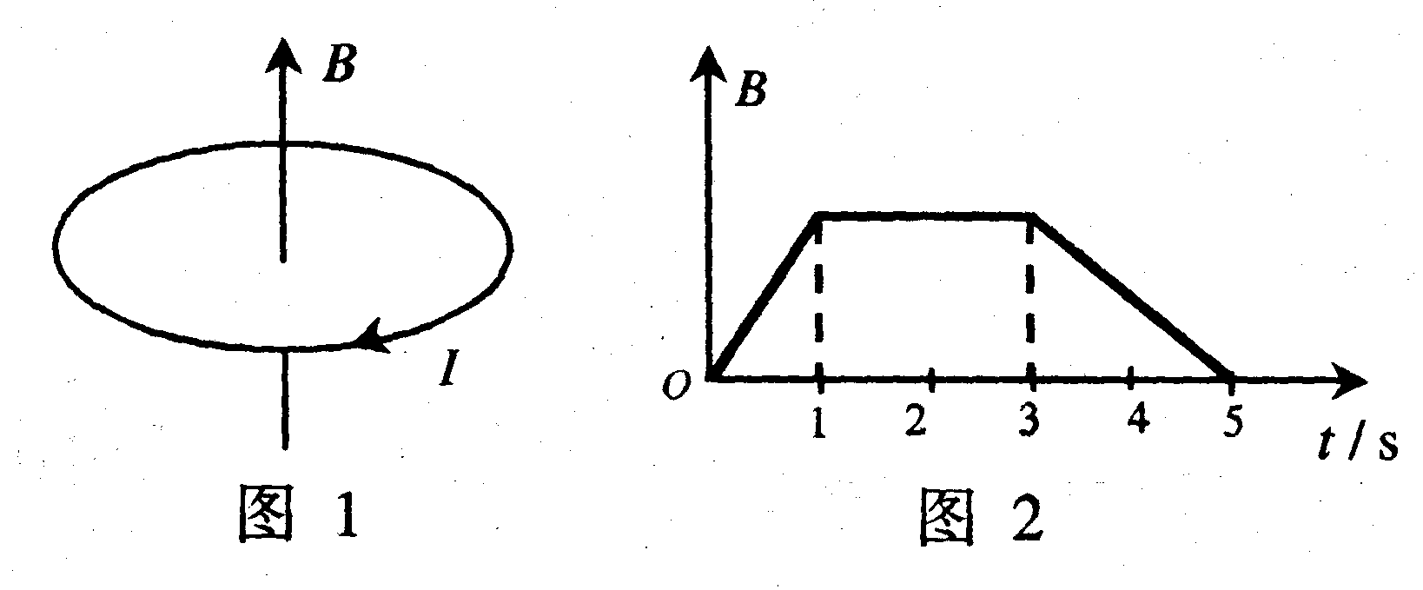
6、在竖直向上的匀强磁场中，水平放置一个不变形的单匝金属圆线圈，规定线圈中感应电流的正方向如图1所示，当磁场的磁感应强度B随时间t如图2变化时，图3中正确表示线圈中感应电动势E变化的是 （ ）
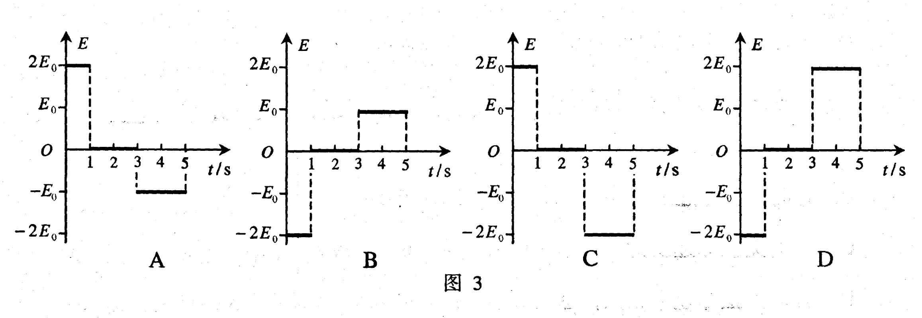
7、关于中性面，以下说法正确的是 （ ）
A、中性面就是穿过线圈的磁通量为零的面
B、中性面就是线圈中磁通量变化率为零的面
C、线圈过中性面时，电流方向必改变
D、中性面就是线圈内电动势为零的面
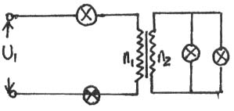
8、如图，电路中有四个完全相同的灯泡，额定电压均为U，额定功率为P，变压器为理想变压器，现在四个灯泡都正常发光，则变压器的匝数比n₁:n₂为，电源电压U₁为 ( )
A．1:2 2U B．1:2 4U
C．2:1 4U D．2:1 2U
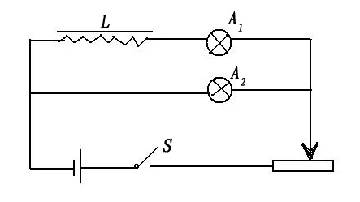
9、如图所示电路中，A₁和A₂是完全相同的灯泡，线圈L的电阻可以忽略，下列说法中正确的是（ ）

A、合上开关S接通电路时，A₂先亮，A₁后亮，最后一样亮
B、合上开关S接通电路时，A₁和A₂始终一样亮
C、断开开关S切断电路时，A₂立即熄灭，A₁过一会儿才熄灭
D、断开开关S切断电路时，A₁和A₂都要过一会儿熄灭
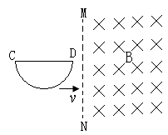
10、如图所示，一导线弯成半径为a 的半圆形闭合回路。虚线MN右侧有磁感应强度为B的匀强磁场。方向垂直于回路所在的平面。回路以速度v向右匀速进入磁场，直径CD始络与MN垂直。从D点到达边界开始到C点进入磁场为止，下列结论正确的是（ ）
A．感应电流方向不变
B．CD段直线始终不受安培力
C．感应电动势最大值E＝Bav
D．感应电动势平均值

二、填空题（本题共5个小题，每题4分，满分20分）
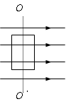11、某时刻线圈内的磁通量为0.06Wb，经过0.6s磁通量变为0.12Wb，则此过程中线圈中的平均感应电动势大小为 。
12、如图所示，在磁感应强度为B的匀强磁场中，
有一可绕OO’轴转动的单匝正方形线圈，已知线
圈边长为L、转速为w ，电阻为R，在线圈平面
与磁场方向平行时，线圈中电流强度是_ 。

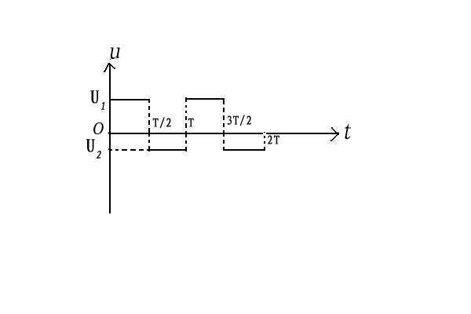
13、在B=0.5T的匀强磁场中，有一个边长L=10cm的正方形平面线圈与磁场垂直，线圈电阻为0.2Ω。若使磁场突然消失，则在磁场消失的过程中，通过线圈导线截面的电量为 C

14、如图所示，求解非对称性交变电压的有效值是多少 。

15、某小型水电站输出功率是20KW，输电线路总电阻是6Ω。若采用5000v高压输电，输电线上的电流强度为 A,输电线路损耗功率为 W。

三、解答题（共40分,应写出必要的文字说明、方程式和重要演算步骤）
16、（10分）一单匝线圈边长为L=20cm，线圈与磁感应强度B=0.8T的磁场垂直。
（1）线圈的磁通量有多大？
（2）若这个线圈有50匝，磁通量又为多大？
（3）线圈位置转过37°时，磁通量是多少？

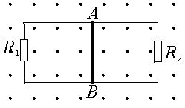
17、（10分）如图所示，在磁感强度为0.5T的匀强磁场中，让长0.2 m的导体AB在金属框上以5m/s的速度向右滑动。如果Ｒ₁＝2Ω，Ｒ₂＝1Ω，导体和其他导线上的电阻忽略不计。试求：
（1）、导体AB产生的感应电动势
(2)、导体AB中和Ｒ₂的电流各是多大．

18、（10分）一交流发电机的额定输出功率P=4.0×10³ KW，以400V电压将其接在升压变压器上向远方输电。若输电导线的总电阻为10Ω，允许输电线损失的功率为输出功率的10%，问：
（1）升压变压器的变压比应为多大？
（2）为了远方用电器能到220 V的工作电压，降压变压器的变压比应为多大？

19、（10分）如图所示，匀强磁场的磁感应强度B=0.1T，所用矩形线圈的匝数n = 100 ，边长L_{ab} = 20cm ，L_{bc}=50 cm ，以角速度w =100πrad/s绕OO’轴匀速转动，当线圈平面与中性面垂直时开始计时，试求：
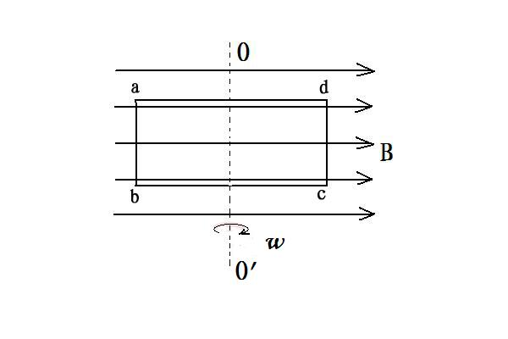
（1）线圈中感应电动势的表达式；
（2）有t=0到t=T/4过程中的平均感应电动势。
（3）若线圈的电阻R=2Ω，一个周期T产生的焦耳热是多少？

